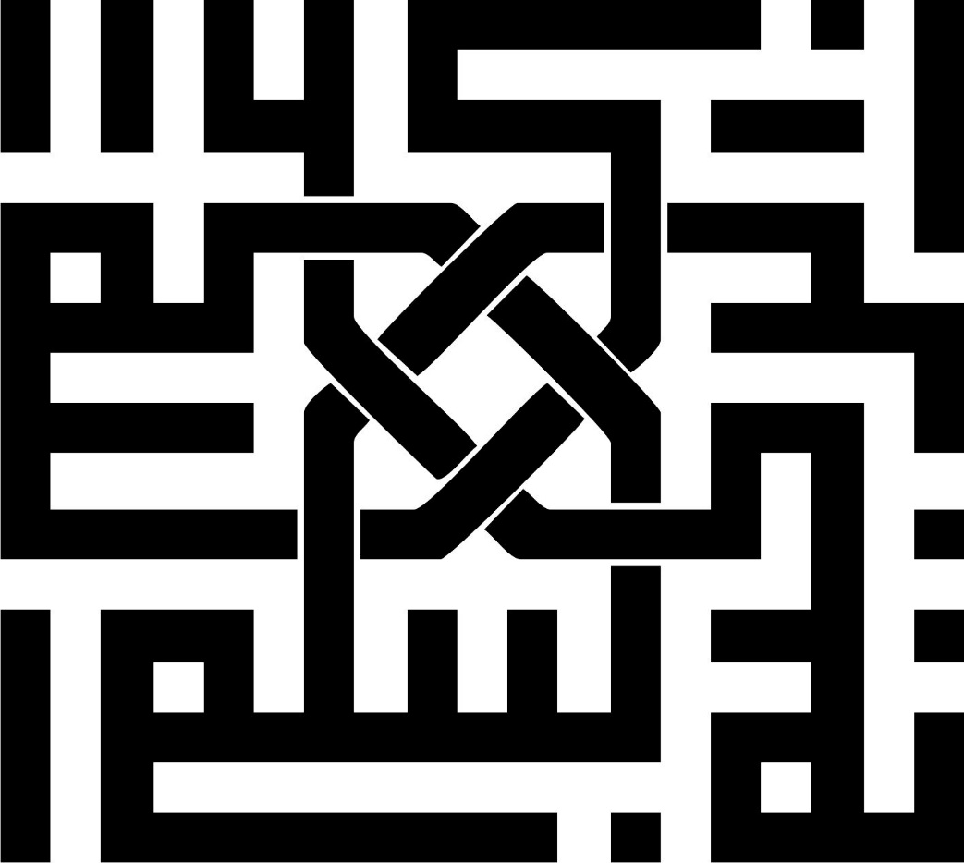

گزارش کار:
طراحی کنترل کننده ی فازی با استفاده از FPGA برای ردگیری نقطه ماکزیمم توان سلول های خورشیدی

FPGA چیست؟
اگر بخواهیم بدون مقدمه به توضیح FPGA بپردازیم باید گفت FPGA یا Field-Programmable Gate Array ( آرایه گیت های قابل برنامه ریزی ) یک مدار مجتمع است که می توان آن را پس از اتمام فرآیند تولید ، مطابق نیاز طراح برنامه ریزی نمود و روابط منطقی بین پایه های ورودی و خروجی را تغییر داد از این رو به این تراشه ها قابل برنامه ریزی می گویند. روابط منطقی درون این تراشه ها را اغلب با زبان توصیف سخت افزار ( HDL یا Hardware Description Language ) مشخص می کنند ( علاوه بر HDL از طراحی شماتیک ، State Diagram و برنامه نویسی به زبان های دیگر مانند C نیز می توان استفاده کرد که توسط برنامه ای که بواسطه آن طراحی را انجام می دهید به کد HDL تبدیل می گردد ) . به دلیل استفاده مستقیم از گیت ها در انجام عملیات ها ، این تراشه ها دارای سرعت و دقت بسیار بالا هستند.
ممکن است این سوال برای شما پیش بیاید که وقتی میکروکنترلر هایی مانند AVR و ARM در دسترس ما هستند به چه دلیلی باید سراغ FPGA برویم ؟ در پاسخ باید گفت هرگز سعی نکنید در پروژه های غیر تحقیقاتی ، میکروکنترلر را با FPGA مقایسه کنید یا این دو را به جای یکدیگر استفاده کنید ، دلیل این ادعا نیز کاملا مشخص است.
مقایسه FPGA و میکروکنترلر
میکروکنترلر ها دارای CPU و جافظه های جانبی و … هستند و برای کاربرد مشخصی ساخته نشده اند و هر طراح می تواند برنامه دلخواه خود را درون آنها برنامه ریزی کند ، منابع و دستور العمل های اجرایی یک میکروکنترلر مشخص همواره ثابت است در حالی که می تواند حاوی هزاران برنامه مختلف را روی خود جای دهد اما در مورد FPGA ها چنین نیست ، در یک FPGA هیچ CPU پیشفرضی وجود ندارد که شما عملیات های مورد نیازتان را با آن انجام دهید ، بلکه شما باید بلوک های مختلف مورد نیاز خود را در داخل FPGA پیاده سازی کنید و در نهایت از آنها برای رسیدن به نتیجه دلخواهتان استفاده کنید. به عنوان مثال برای اینکه بتوانید در FPGA چند عدد را جمع کنید باید بوسیله ی گیت ها یک بلوک جمع کننده طراحی کنید و از آن پس می توانید در سایر بلوک ها از آن استفاده نمایید.
FPGA ها به دلیل داشتن بلوک های منطقی خاص برای انجام هر عملیات و انجام پردازش های موازی ، با سرعت بسیار بالا عملیات های مورد نظر را انجام می دهد و از نظر سرعت و دقت نمی توان FPGA را با میکروکنترلر ها مقایسه کرد. از نظر هزینه اجرا نیز اغلب پروژه های FPGA گرانتر و هزینه بر تر از پروژه های میکروکنترلر هستند و در صورتی که بخواهید کارهایی را که با یک میکروکنترلر انجام می دادید با FPGA انجام دهید ، باید وقت و هزینه بیشتری صرف اجرا کنید از این رو معمولا FPGA و میکروکنترلر هر کدام کاربرد های خاص خود را دارند و به جای یکدیگر استفاده نمیشوند.
از FPGA اغلب برای ساخت دستگاه های مخابراتی پرسرعت ، دستگاه های صنعتی و تجاری خیلی حساس و سریع ، دستگاه های نظامی و مصارف این چنین بهره می برند. FPGA ها دارای چند هزار تا چند میلیون گیت در داخل خود هستند ، که تعداد گیت های یک FPGA بر قیمت آن تاثیر اساسی می گذارد. در هر پروژه ای شما باید بدانید از چه تراشه ای و با چه تعداد گیت استفاده کنید تا بهینه ترین حالت ممکن را بوجود آورید. شرکت های مختلفی تراشه های FPGA را تولید می کنند که شرکت Xilinx و Altera در ایران بیشتر شناخته شده اند.
آرایه گیت های برنامه پذیر بر اساس معماری داخلی ، پیچیدگی و تعداد گیت ها به دسته های متلفی مانند PAL,PLA,CPLD,FPGA و … تقسیم می شوند که هرکدام از این دسته ها برای مصارف خاصی مورد استفاده قرار می گیرد.
تاریخچه منطق فازی
تئوري مجموعه‌هاي فازي و منطق فازی را اولين بار پرفسور لطفی زاده (۲) در رساله‌اي به نام <مجموعه‌هاي فازي – اطلاعات و كنترل> در سال ۱۹۶۵۵ معرفي نمود. هدف اوليه او در آن زمان، توسعه مدلي كارآمدتر براي توصيف فرآيند پردازش زبان‌هاي طبيعي بود. او مفاهيم و اصلاحاتي همچون مجموعه‌هاي فازي، رويدادهاي فازي، اعداد فازي و فازي‌سازي را وارد علوم رياضيات و مهندسي نمود. از آن زمان تاكنون، پرفسور لطفي زاده به دليل معرفي نظريه بديع و سودمند منطق فازی و تلاش‌هايش در اين زمينه، موفق به كسب جوايز بين‌المللي متعددي شده است.
پس از معرفي منطق فازی به دنياي علم، در ابتدا مقاومت‌هاي بسياري دربرابر پذيرش اين نظريه صورت گرفت.
بخشي از اين مقاومت‌ها، چنان كه ذكر شد، ناشي از برداشت‌هاي نادرست از منطق فازی و كارايي آن بود. جالب اين‌كه، منطق فازی در سال‌هاي نخست تولدش بيشتر در دنياي مشرق زمين، به‌ويژه كشور ژاپن با استقبال روبه‌رو شد، اما استيلاي انديشه كلاسيك صفر و يك در كشورهاي مغرب زمين، اجازه رشد اندكي به اين نظريه داد. با اين حال به تدريج كه اين علم كاربردهايي پيدا كرد و وسايل الكترونيكي و ديجيتالي جديدي وارد بازار شدند كه بر اساس منطق فازی كارمي‌كردند، مخالفت‌ها نيز اندك اندك كاهش يافتند.
در ژاپن استقبال از منطق فازی، عمدتاً به كاربرد آن در روباتيك و هوش مصنوعي مربوط مي‌شود. موضوعي كه يكي از نيروهاي اصلي پيش‌برندهِ اين علم طي چهل سال گذشته بوده است. در حقيقت مي‌توان گفت بخش بزرگي از تاريخچه دانش هوش مصنوعي، با تاريخچه منطق فازی همراه و هم‌داستان است.

مجموعه‌هاي فازي‌
بنياد منطق فازی بر شالوده نظريه مجموعه‌هاي فازي استوار است. اين نظريه تعميمي از نظريه كلاسيك مجموعه‌ها در علم رياضيات است. در تئوري كلاسيك مجموعه‌ها، يك عنصر، يا عضو مجموعه است يا نيست. در حقيقت عضويت عناصر از يك الگوي صفر و يك و باينري تبعيت مي‌كند. اما تئوري مجموعه‌هاي فازي اين مفهوم را بسط مي‌دهد و عضويت درجه‌بندي شده را مطرح مي‌كند. به اين ترتيب كه يك عنصر مي‌تواند تا درجاتي – و نه كاملاً – عضو يك مجموعه باشد. مثلاً اين جمله كه <آقاي الف به اندازه هفتاددرصد عضو جامعه بزرگسالان است> از ديد تئوري مجموعه‌هاي فازي صحيح است. در اين تئوري، عضويت اعضاي مجموعه از طريق تابع (u‌(x مشخص مي‌شود كه x نمايانگر يك عضو مشخص و u تابعي فازي است كه درجه عضويت ‌x در مجموعه مربوطه را تعيين مي‌كند و مقدار آن بين صفر و يك است (فرمول ۱).
فرمول ۱
به بيان ديگر، (‌u‌(x نگاشتي از مقادير x به مقادير عددي ممكن بين صفر و يك را مي‌سازد. تابع (‌u‌(x ممكن است مجموعه‌اي از مقادير گسسته (discrete) يا پيوسته باشد. وقتي كهu فقط تعدادي از مقادير گسسته بين صفر و يك را تشكيل مي‌دهد، مثلاً ممكن است شامل اعداد ۳/۰ و ۵/۰ و ۷/۰ و ۹/۰ و صفر و يك باشد. اما وقتي مجموعه مقاديرu پيوسته باشند، يك منحني پيوسته از اعداد اعشاري بين صفر و يك تشكيل مي‌شود.
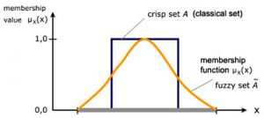
شکل ۱
شكل ۱ نموداري از نگاشت پيوسته مقادير x به مقادير ‌(‌u‌(x را نشان مي‌دهد. تابع‌ (‌u‌(x در اين نمودار مي‌تواند قانون عضويت در يك مجموعه فازي فرضي را تعريف كند.

منطق فازی چگونه به‌كار گرفته مي‌شود؟
منطق فازی را از طريق قوانيني كه <عملگرهاي فازي> ناميده مي‌شوند، مي‌توان به‌كار گرفت. اين قوانين معمولاً بر اساس مدل زير تعريف مي‌شوند:
IF variable IS set THEN action
به عنوان مثال فرض كنيد مي‌خواهيم يك توصيف فازي از دماي يك اتاق ارائه دهيم. در اين صورت مي‌توانيم چند مجموعه فازي تعريف كنيم كه از الگوي تابع (‌u‌(x تبعيت كند. شكل ۲ نموداري از نگاشت متغير <دماي هوا> به چند مجموعه‌ فازي با نام‌هاي <سرد>، <خنك>، <عادي>، <گرم> و <داغ> است. چنان كه ملاحظه مي‌كنيد، يك درجه حرارت معين ممكن است متعلق به يك يا دو مجموعه باشد.
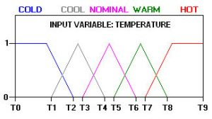
شکل ۲
به عنوان نمونه، درجه حرارت‌هاي بين دماي T1 و T2 هم متعلق به مجموعه <سرد> و هم متعلق به مجموعه <خنك> است. اما درجه عضويت يك دماي معين در اين فاصله، در هر يك از دو مجموعه متفاوت است. به طوري كه دماي نزديك ‌T2 تنها به اندازه چند صدم در مجموعه <سرد> عضويت دارد، اما نزديك نوددرصد در مجموعه <خنك> عضويت دارد.

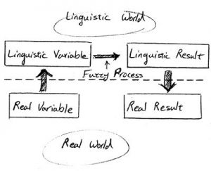
شکل ۳
پارادايم حاكم بر يك كنترلر فازي به اين ترتيب است كه متغيرهاي دنياي واقعي به عنوان ورودي دريافت مي‌شوند. قوانين فازي آن‌ها را به متغيرهاي معنايي تبديل مي‌كند. فرآيند فازي اين ورودي را مي‌گيرد و خروجي معنايي توليد مي‌كند و سرانجام خروجي‌ها به زبان دنياي واقعي ترجمه مي‌شوند. نمودار شكل ۳ مصداقي از همين روند است.
اكنون مي‌توان بر اساس مدل فوق قانون فازي زير را تعريف كرد:
اگر دماي اتاق <خيلي گرم> است، سرعت پنكه را <خيلي زياد> كن.
اگر دماي اتاق <گرم> است، سرعت پنكه را <زياد> كن.
اگر دماي اتاق <معتدل> است، سرعت پنكه را در <همين اندازه> نگه‌دار.
اگر دماي اتاق <خنك> است، سرعت پنكه را <كم> كن.
اگر دماي اتاق <سرد> است، پنكه را <خاموش> كن.
اگر اين قانون فازي را روي يك سيستم كنترل دما اعمال كنيم، آن‌گاه مي‌توانيم دماسنجي بسازيم كه دماي اتاق را به
صورت خودكار و طبق قانون ما، كنترل مي‌كند. اما اين سؤال پيش مي‌آيد كه اگر دو يا چند قانون همزمان براي يك متغير ورودي فعال شود چه اتفاقي خواهد افتاد؟ فرض كنيد دماي اتاق برابر Tx₁‌ است در اين صورت هم قانون مربوط به اتاق گرم و هم قانون مربوط به دماي اتاق معتدل صادق است و مقادير U1 و U2 به ترتيب به دست مي‌آيد. طبق كدام قانون بايد عمل كرد؟ لطفي‌زاده خود پاسخ اين معما را نداد. در سال ۱۹۷۵ دو دانشمند منطق فازی به نام مم
داني (Mamdani) و آسيليان اولين كنترل فازي واقعي را طراحي كردند. آنان پاسخ اين معما را با محاسبهِ نقطه ثقل (C) مساحتي كه از تركيب دو ذوزنقه زير U1 و U2 در شكل ۳ پديد آمده و نگاشت آن به محور t و به دست آوردن مقدار Tx₂ حل كردند.
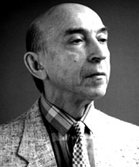
پرفسور لطفي‌زاده شکل ۵
منطق فازی، همچون منطق كلاسيك تعدادي عملگر پايه دارد. مثلاً در منطق كلاسيك از عملگرهاي AND و ‌OR و‌NOT استفاده مي‌شود كه دانش آموزان رشته رياضي فيزيك در دبيرستان با آن‌ها آشنا مي‌شوند. در منطق فازی معادل همين عملگرها وجود دارد كه به آن‌ها عملگرهاي <زاده> مي‌گويند. اين عملگرها به صورت زير تعريف مي‌شوند: (فرمول ۲)
به عنوان مثال تركيب AND دو متغير x و y عبارت است از كمينه مقادير (‌u‌(x و (‌u(y. به عبارت ساده‌تر، آنجا كه هم x و y از نظر فازي <صحيح> باشند، همزمان مقادير (‌u‌(x و (‌u(y به كمترين مقدار خود مي‌رسند.
ردیابی نقطه حداکثر توان به انگلیسی : Maximum power point tracking (MPPT) یک روش برای به حداکثر رساندن توان خروجی توربین‌های بادی و سیستم‌های فتوولتائیک (PVV) است. سیستم‌های فتوولتاییک به صورت‌های گوناگون مورد استفاده قرار می‌گیرد. در معمول‌ترین کاربرد، توانی که توسط پنل‌های خورشیدی تولید می‌شود توسط [inverterr] به جریان متناوب تبدیل شده و مستقیماً به شبکه برق سراسری وصل می‌شود. در مدل دوم، بخشی از توان خروجی اینورتر به شبکه برق و بخشی از آن به بانک باتری منتقل می‌شود. در روش سوم هیچ توانی به شبکه برق منتقل نمی‌شود و توان تولیدی پنل‌ها توسط یک اینورتر با قابلیت mppt، به بانک باتری منتقل می‌شود.
این مقاله در مورد نحوه عملکرد و کاربردهای mppt در سیستم‌های برق خورشیدی است. در سلول‌های خورشیدی یک رابطه پیچیده بین دما و مقاومت کل وجود دارد که موجب به وجود آمدن راندمان غیر خطی می‌شود. وظیفه mpptt اینست که از خروجی پنل‌های خورشیدی نمونه برداری کرده و مقدار جریان و ولتاژ پنل‌ها را برای انتقال حداکثر توان در شرایط مختلف محیطی، تنظیم کند. در واقع وظیفه آن این است که مقدار عرضه و تقاضا را در هر لحظه برابر نگه دارد. المان‌های mppt درون مبدل توان الکتریکی (converter) قرار دارند. این مبدل‌ها وظیفه تبدیل ولتاژ و جریان، فیلتر کردن، رگوله کردن و… را به منظور راه اندازی موتورها، بانک باتری و … بر عهده دارند.
- اینورترها، برق DC تولیدی پنل‌ها را به برق AC تبدیل می‌کنند که ممکن است به سیستم mppt نیز مجهز یاشند.
- نقطه ماکزیمم توان عبارت است از حاصلضرب ولتاژ نقطه ماکزیمم توان (Vmpp) در جریان نقطه ماکزیمم توان(Impp).
توضیح عملکرد
منحنی I-V سلول خورشیدی فتوولتائیک که در آن یک خط، زانو منحنی‌ها را قطع می‌کند که این نقاط محل انتقال حداکثر توان است
در شرایط مختلف کاری سلول‌های خورشیدی (مثلاً طلوع آفتاب، نیمروز، غروب آفتاب)، پنل‌ها، توان لحظه‌ای مشخصی دارند که عبارت است از ولتاژ پنل‌ها ضربدر جریان دهی پنل‌ها. حال اگر ولتاژ را بر جریان تقسیم کنیم، مقاومت داخلی پنل‌ها در آن لحظه و به ازای مقدار مشخص تابش خورشید بدست می‌آید. طبق قوانین اولیه مداری، برای انتقال حداکثر توان به بار باید مقاومت بار با مقاومت سایر قسمت‌های مدار برابر باشد (RL=Rth). به دلیل اینکه آفتاب در طول روز حرکت می‌کند، شدت تابش متغیر بوده و مقدار جریان دهی و ولتاژ پنل‌ها نیز متغیر خواهد بود. در اینجا سیستم mppt وارد عمل شده و با برابر نگه داشتن مقاومت داخلی پنل‌ها با مقاومت بار، سبب آن می‌شود که در طول روز حداکثر توان به بار منتقل شود. از آنجایی که مقاومت بار ثابت است و تغییر نمی‌کند (مثلاً یک لامپ) لذا mppt با تغییر مقدار ولتاژ و جریان پنل‌ها، تطبیق امپدانس را انجام می‌دهد. واضح است که اگر مقاومت بار تغییر کند (مثلاً یک لامپ به همراه یک شارژر موبایل)، در اینصورت نیز مقادیر جریان و ولتاژ پنل‌ها توسط mppt تغییر می‌یابد. همان‌طور که در شکل رو به رو مشاهده می‌شود، با افزایش شدت تابش نور آفتاب، در یک ولتاژ ثابت، میزان جریان دهی سلول‌ها نیز افزایش می‌یابد. یک مصرف‌کننده با مقدار مقاومت R=V/I، باید بتواند "حداکثر توان" را از پنل‌ها دریافت کند و یا به عبارت دیگر باید توان دریافتی بار برابر با نقطه توان ماکزیمم پنل‌ها در آن لحظه باشد (زانو منحنی در شکل) که در این صورت باید مقاومت داخلی پنل‌ها با مقاومت بار برابر باشد. مقاومت داخلی پنل‌ها یک پارامتر متغیر است و به عواملی چون میزان تابش آفتاب و دمای پنل‌ها وابسته است. اگر این مقاومت بیشتر یا کمتر از مقاومت بار باشد، میزان توان انتقالی به بار حداکثر نخواهد بود و به عبارت دیگر بهره پنل‌ها کم می‌شود. ردیاب‌های نقطه ماکزیمم توان، روش‌های گوناگونی را بکار می‌گیرند تا بتوانند نقطه حداکثر توان را پیدا کرده و بازده سلول‌های خورشیدی را در مقدار حداکثر نگه دارند.
طبقه‌بندی روش‌ها
کنترل کننده‌ها معمولاً یکی از سه نوع روش را برای بهینه‌سازی قدرت خروجی یک آرایه بکار می‌گیرند. ردیاب‌های نقطه حداکثر توان ممکن است الگوریتم‌های مختلف را پیاده‌سازی کنند و بر اساس شرایط کاری مختلف آرایه‌ها، مابین این الگوریتم‌ها مرتب جابه‌جا شوند.
آشفتن و مشاهده
منحنی توان و ولتاژ سلول خورشیدی بر حسب شدت تابش آفتاب که همانند شکل یک تپه است. منحنی آبی رنگ نشانگر بیشترین تابش و منحنی قرمز نشانگر کمترین تابش است
در این روش، کنترلر، مقدار ولتاژ پنل را کمی تغییر می‌دهد و اگر توان خروجی نسبت به حالت قبلی افزایش یافت، تغییر ولتاژ در همان جهت را تا ثابت ماندن توان خروجی ادامه می‌دهد. این روش متداول‌ترین روش است. با این حال امکان نوسان توان خروجی در این روش وجود دارد. از این روش بنام "تپه نوردی" نیز یاد می‌شود.
رسانش افزایشی
در روش رسانش افزایشی، کنترلر، تغییرات افزایشی ولتاژ و جریان پنل‌ها را اندازه‌گیری کرده و تغییر ولتاژ را پیش بینی می‌کند. این روش به محاسبات بیشتری نیاز دارد ولی تغییرات شرایط را زودتر از روش قبلی تشخیص می‌دهد اما مانند روش آشفتن و مشاهده، باعث نوسان توان خروجی می‌شود.[۳] روش رسانش افزایشی، با مقایسه افزایش رسانایی (IΔ / VΔ) و رسانایی پنل‌ها (I / V)، ردیابی نقطه حداکثر توان را انجام می‌دهد. هنگامیکه این دو مقدار برابر باشند (I / V = IΔ / VΔ)، توان خروجی در نقطه حداکثر قرار دارد و با تغییر شدت تابش آفتاب، چرخه بالا تکرار می‌شود.
مقایسه روش‌ها
هر دو روش آشفتن و مشاهده همچنین رسانش افزایشی که نمونه‌هایی از الگوریتم تپه نوردی هستند می‌تواند نقطه حداکثر توان محلی را پیدا کرده و با استفاده از منحنی توان خروجی پنل‌ها، نقطه ماکزیمم توان اصلی را شناسایی کند. روش آشفتن و مشاهده حتی در شرایط تابش ثابت نیز ممکن است باعث نوسان توان خروجی حول نقطه حداکثر توان شود.

مجموعه فازی ورودی خطا که شامل هفت تابع عضویت مثلثی می باشد:
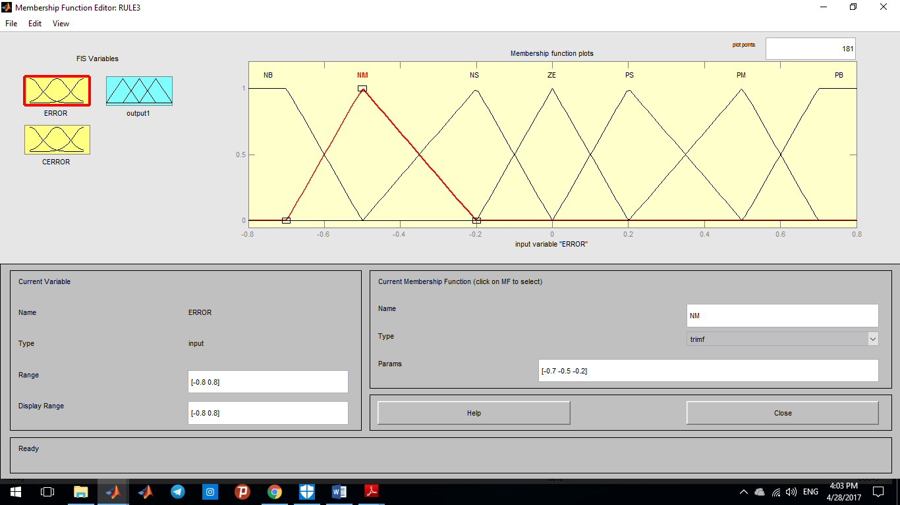
مجموعه فازی ورودی تغییرات خطا که شامل هفت تابع عضویت مثلثی می باشد:
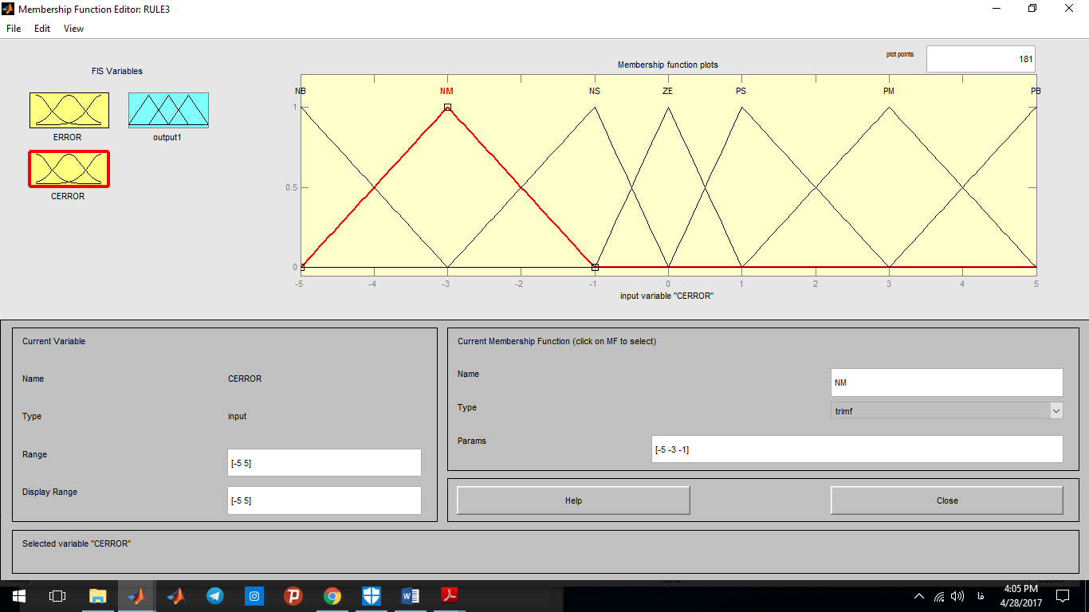

جدول کنترل قواعد اساسی:
شکل نمای قوانین فازی که از روی کنترل قواعد اساسی بدست آمده:
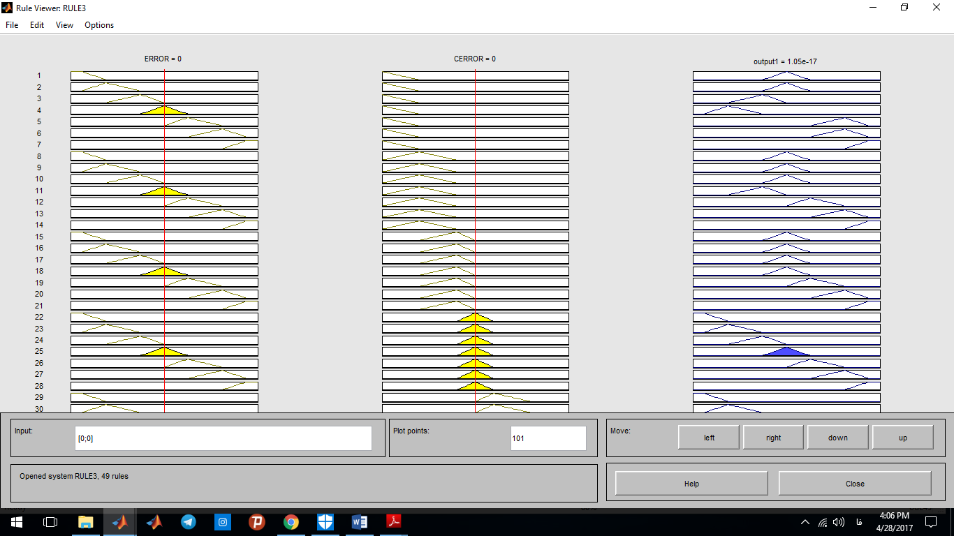
رویه قاعده FLC بدست آمده:
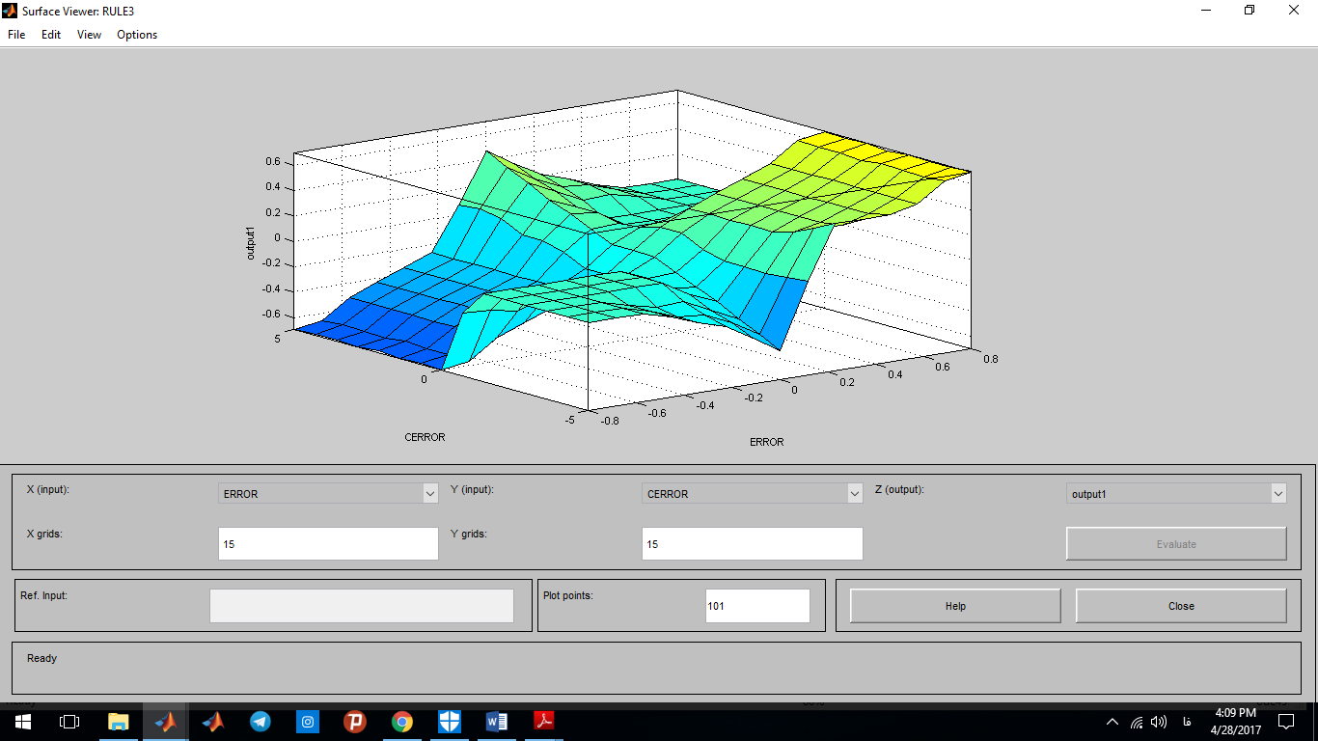
نمای کلی شبیه سازی:
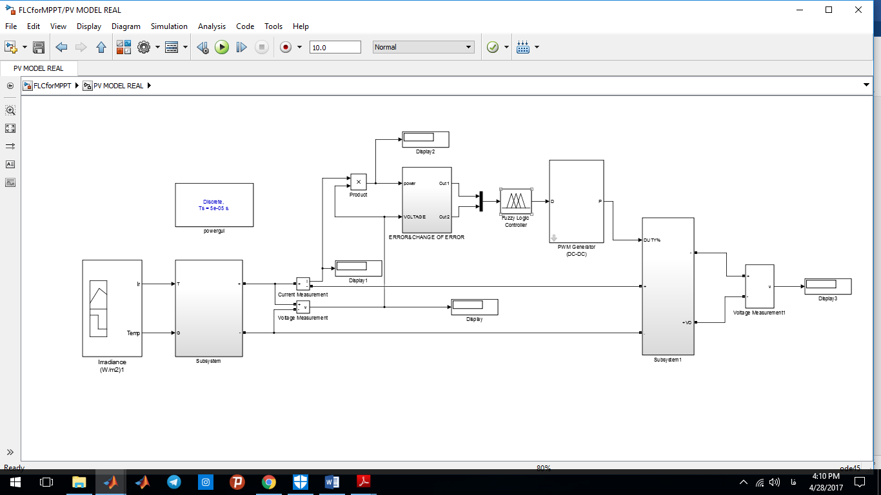

مبدل باک:
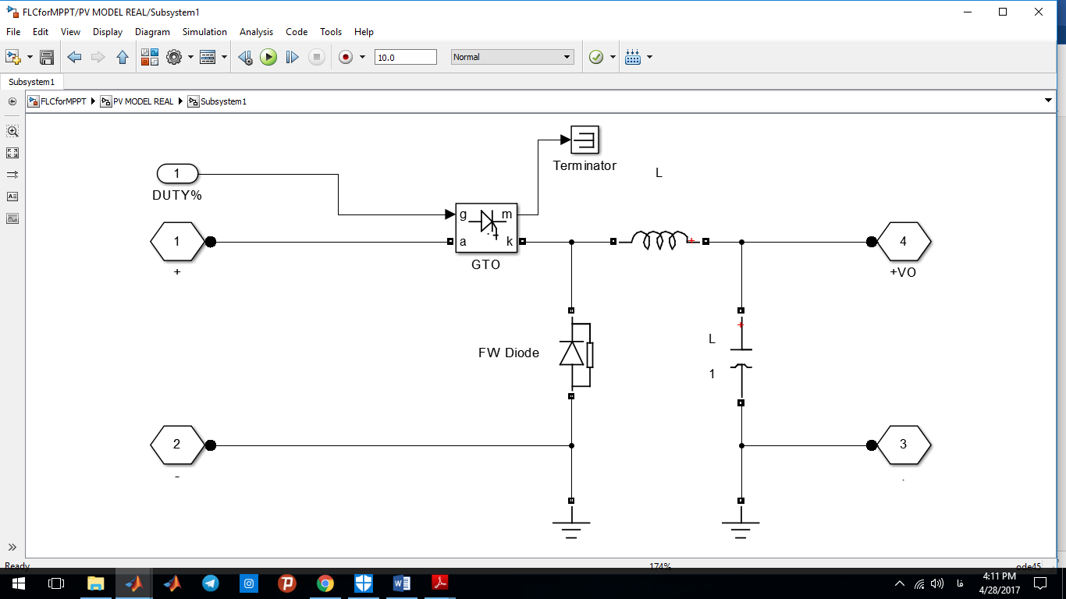
بلوک تولید پالس PWM :
مدلسازی جریان تولید شده توسط آرایه فتوولتائیک:
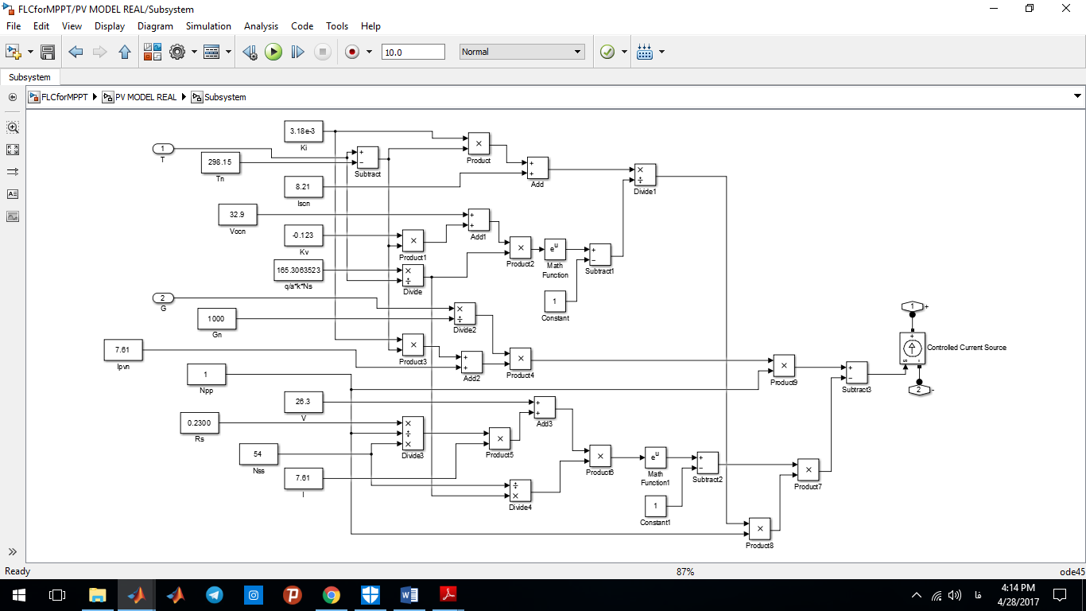
از طریق فرمول های زیر:
همچنین فرمول ها روی شکل زیر نوشته شده اند:
تولید سیگنال خطا و تغییرات خطا:
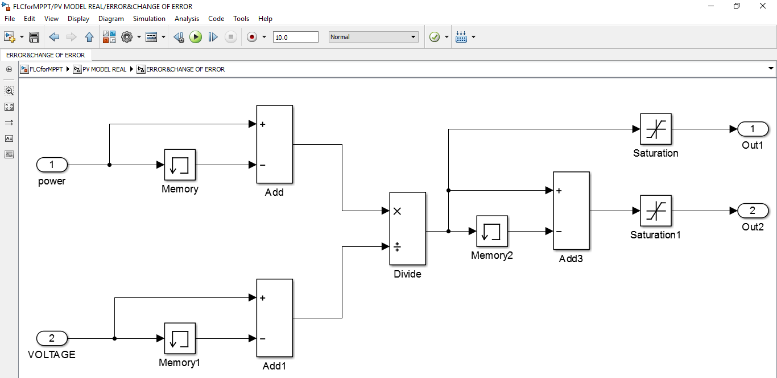
از طریق فرمول های شلک زیر:
خروجی های شبیه سازی:
در حالت بدون FLC :
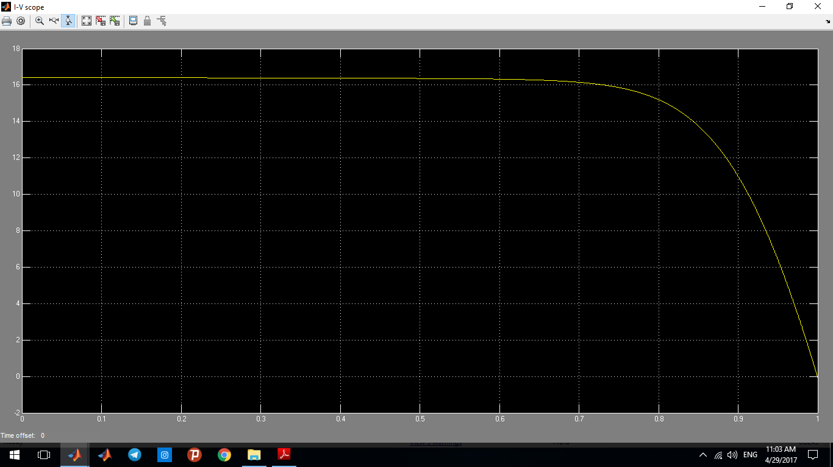
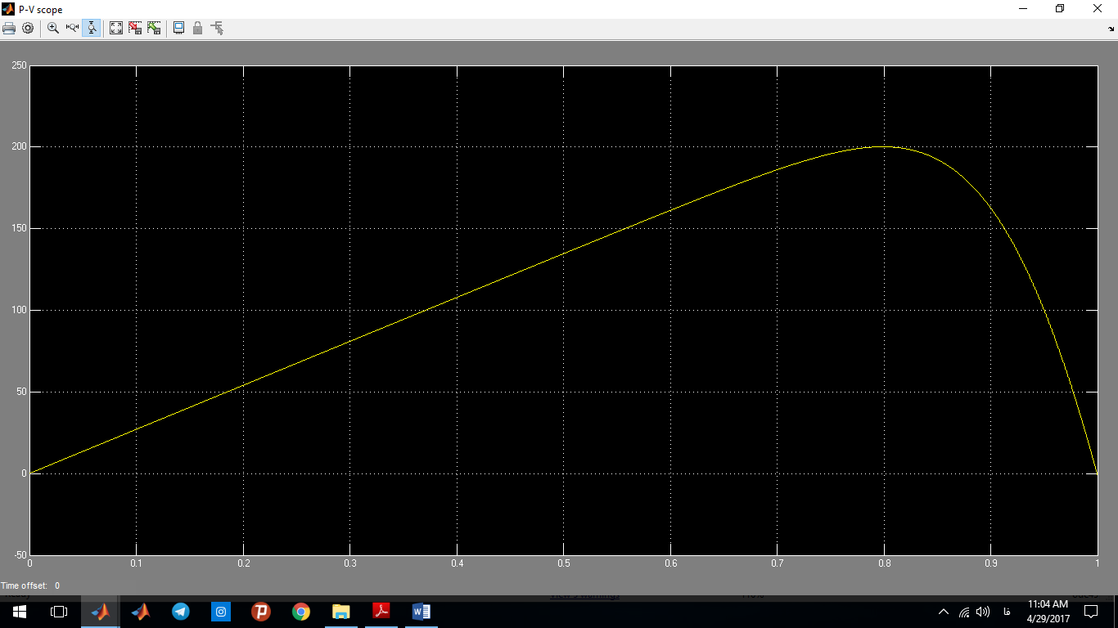
توان خروجی PV :
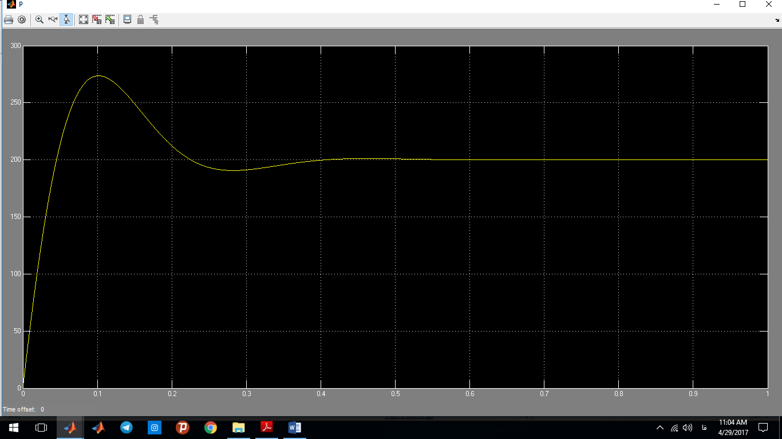
در حالت با FLC :
توان خروجی :
